附件3
交通路线

酒店名称：鸿腾三馆商务酒店（山大北路店）
酒店地址：济南市历城区山大北路37号
酒店电话：张欣 18888371227 0531-89000299
酒店位置图：
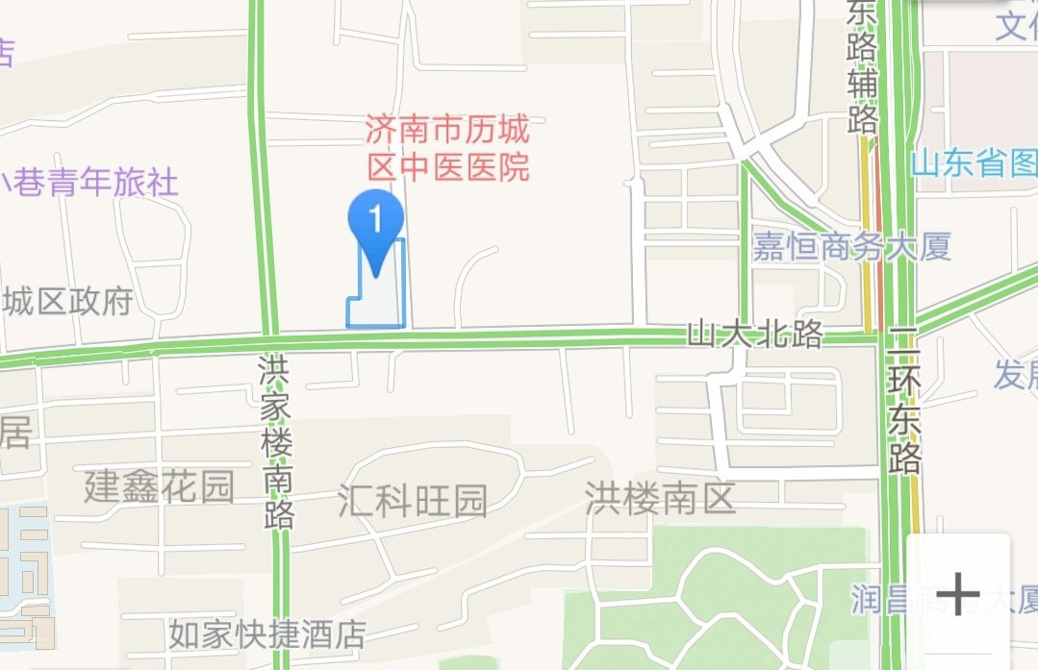

乘车路线：
1、长途汽车总站：距离酒店约10公里，公交路线乘坐K107路至洪家楼南路下车沿洪家楼南路向北行200米右转沿山大北路向东行100米即是；乘出租车约25元。
2、火车站：距离酒店约9公里，公交路线乘坐BRT-5号线/11路至洪家楼下车沿花园路向南500米即是；乘出租车约18元。
3、济南西站：距离酒店约20公里，公交路线乘坐K910路至二环东路花园路沿花园路向西500米左转沿花园路再行500米即是；乘出租车约48元。
4、济南遥墙机场：距离酒店约35公里，公交路线乘坐309路转K122路至二环东路花园路下车或乘坐309路转10路/K10路/307路/322路至洪家楼下车沿花园路向南500米即是，乘出租车约81元。

